Маленький ребенок и его «большие» эмоции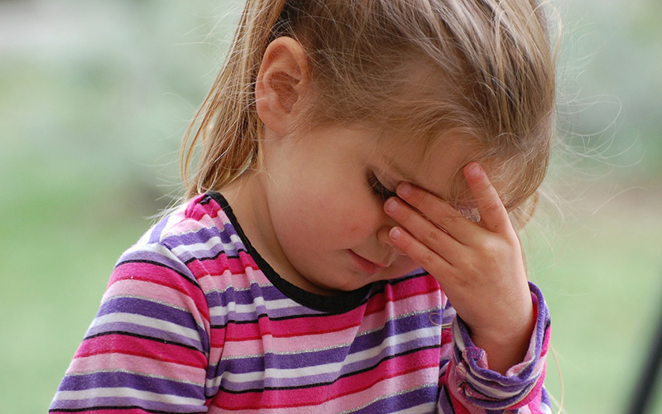
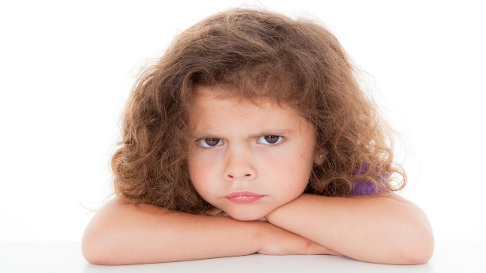
Маленькие дети могут испытывать и проявлять свои «большие» эмоции!
Понимание того, как лучше справляться с эмоциями малышей, является важнейшей частью воспитания. Дети плачут, когда падают, когда им страшно, когда другой ребенок занимает качели или, когда они голодны, устали, разочарованы своей очередной попыткой научиться кататься на велосипеде или же когда ругаются с братьями, сестрами или друзьями. Неважно, какова причина их переживаний. Если ребенок расстроен, он эмоционально уязвим, раним и беззащитен, и нам необходимо помочь ему справится со своими эмоциями. Вариантов множество: посочувствовать или помочь сменить отношение к ситуации (это поможет ему оставаться рассудительным), сосредоточиться на чем-то позитивном или переключить внимание, а может, даже попробовать предвидеть реакцию ребенка и стараться избегать ситуаций, которые способны его расстроить.
Стоить ли потакать детским огорчениям и всплескам эмоций? Многие из нас выросли в том суровом убеждении, что взрослые не должны потакать жалобам малышей, иначе это будет способствовать тому, что дети станут зависимыми, постоянно нуждающимися и начнут манипулировать другими. В наше время существует противоположное мнение: детям необходимо как можно раньше становиться независимыми и самостоятельными; и начинать нужно с того, чтобы не подходить к плачущему ребенку, – пусть он сам учится успокаиваться.
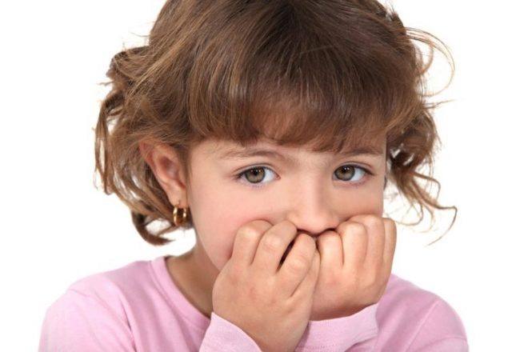
Пусть дети проявляются себя как взрослые не ранее того, когда вырастут. Очень часто детям говорят, чтобы они вели себя, как взрослые, терпели, не жаловались и взяли себя в руки. Но помогает ли им это научиться справляться со сложными эмоциями и проблемами? И как это поможет подросткам справиться с подавленностью, если их бросит вторая половинка, которую они так полюбили? Или если их не примут в университет, в который они так хотели поступить?..
Мы ведь хотим помочь своим детям найти более действенные способы решения больших и маленьких жизненных проблем. Если им говорить, чтобы они учились терпеть или не обращать внимание на свои эмоции, то это лишь научит их скрывать, преуменьшать или драматизировать свои чувства. Они научаться скрывать их по той причине, что, когда кто-то преуменьшает их переживания, это заставляет чувствовать свою неправоту, что, в свою очередь, расстраивает их еще больше. Дети драматизируют свои чувства, так как знают, что имеют вескую причину расстраиваться. Ведь родители, которые вмешиваются в проблемы детей, дают много советов и предложений, не оказывают им нужную поддержку и не позволяют им самим найти решение проблемы.
Выслушивание лечит. Многие из личного опыта знают, что, когда вас выслушают, примут и поймут, становится не так больно. Когда нас понимают, нам легче понять суть проблемы. Когда взрослые и дети чувствуют, что их услышали и поняли, им легче успокоиться, и они могут найти силы для решения проблем. Чем больше ребенок чувствует, что его услышали, тем лучше он прислушивается к своим чувствам и понимает их.
Эмоциональный интеллект. Когда мы поддерживаем детей в выражении эмоций и решении проблем и показываем, что верим в их успех, это помогает им развивать эмоциональный интеллект и навыки саморегуляции.
Эмоциональный интеллект включает в себя способность распознавать эмоции, определять и выражать свои чувства, а также умение определять свои эмоциональные потребности и потребности другого человека. Ребенок, который может определить и выразить свои эмоции и потребности, чувствует себя более уверенным при решении проблем. Такой ребенок вряд ли будет срываться на других. Попытки объяснить, потребовать, обратиться, угрожать или подкупить расстроенного ребенка могут только ухудшить его состояние. Все это никак не повлияет на решение проблем и не успокоит ребенка. Но если вы его выслушаете и посочувствуете, то можете кардинально изменить его отношение к проблеме. Если дети не разгрузятся от эмоций, они их проявят в действии. Важным элементом воспитания является скорость реакции родителей на стрессовое состояние ребенка. Чтобы поведение малыша было гармоничным, в его жизни не должно быть массы накопившихся огорчений, он должен быть свободен от них. Когда ребенок становиться безрассудными или агрессивными, задумайтесь: «Что он сейчас чувствует, почему ведет себя именно так? Что ему сейчас нужно?». Когда у детей накапливается много стрессов и огорчений, им нужна наша помощь, чтобы выплеснуть эти эмоции и попросту разгрузиться от них. Есть несколько природных и инстинктивных способов того, как ребенок может сделать это: через разговоры, плач, через бушевание (если он разъярен) и, конечно, когда ребенка слушают и обнимают. Еще один прекрасный способ избавиться от стресса, обид, страхов и напряжения – это проявлять по отношению к ребенку любовь и заботу, а также веселиться и смеяться.
А как же истерики? Когда у ребенка истерика, это значит, что он достиг эмоционально критической точки, и ему крайне необходимо выплеснуть свои сильные эмоции, а для этого ему нужна помощь взрослого человека. Как правило, в эти моменты у детей активизируется реакция «бей или беги».
Истерика начинается либо из-за переизбытка эмоций, с которыми ребенок не смог совладать, либо из-за чего-то незначительного, что стало последней каплей, или же из-за чего-то гораздо большего, возможно, из-за не до конца решенной проблемы.
Истерики часто сбрасывают со счетов, считая их чем-то характерным для всех малышей. К сожалению, многие советуют игнорировать детские истерики, так как считают их проявлением плохого поведения, а не выплескиванием эмоциональных переживаний. Такое отношение может привести к тому, что родители упустят важную возможность помочь своему ребенку справиться с эмоциями, которые оказывают на него мощное влияние. Порой, внимательно проанализировав пережитое ребенком, можно убедиться в том, что появление истерики спровоцировано какой-то конкретной ситуацией, произошедшей несколько дней назад. Очень важно понимать, что истерики могут также возникать из-за того, что происходит в настоящее время. На подсознательном уровне ребенок возвращается к неразрешенной ситуации, независимо от срока ее давности. Очень часто родители не знают причину расстройства своего малыша, но одно можно сказать с уверенностью: такое неподдельное и открытое выражение эмоций свидетельствует о том, что ребенку нужны помощь и понимание.
К счастью, дети имеют врожденную способность выплескивать сложные эмоции. Это эмоциональная детоксикация. Организм работает над очисткой от токсинов, которые попадают в него или образуются внутри. То же относится и к эмоциям. В такой период «детоксикации», чтобы ребенок успокоился, взрослый должен помочь ему почувствовать себя эмоционально защищенным. Ребенку важно знать и чувствовать, что о нем заботятся. Простые выражения, как «понимаю», «я слушаю», «я забочусь о тебе», «я люблю тебя», помогут малышу почувствовать себя эмоционально защищенным, и он сможет успокоиться. Дети учатся слушать и доверять своим чувствам. Все стрессы могут помочь детям научиться доверять тому принципу, что, проработав свои чувства, выразив их, им станет легче. При этом наши ответы, наши слова, наша забота должны быть направлены на то, чтобы, развивая умение справляться со своими эмоциями, дети были сострадательны к самим себе в период переживаний. Чтобы у них выработались такие навыки, нужны не один год, и, конечно же, поддержка родителей.
«Что чувствует твое сердце?» – очень интересный вопрос для детей. Он может научить их прислушиваться к своим эмоциям. Когда ваш ребенок становится расстроенным, рассерженным, ноющим или печальным, это значит, что ему нужна ваша поддержка, чтобы справиться с эмоциями. Если дети несговорчивы, безрассудны или агрессивны, это указывает на то, что вам просто понадобится больше времени, чтобы найти подход к ребенку и внимательно его выслушать.
Иногда ограничения также могут послужить эмоциональной разрядкой, например, когда мы вмешиваемся и останавливаем детей во время их негодования, чтобы они не пострадали сами и не ударили других.
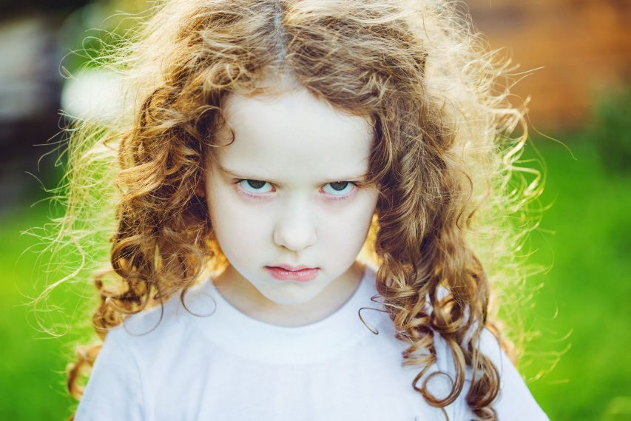
Определенное ограничение поможет им переключиться с драки на разрядку. Если вы выслушаете и признаете их чувства грусти, разочарования и негодования, тогда ваши ограничения помогут детям выплеснуть эмоции и быстрее успокоиться.
Кто выслушает ваши негодования? Многим родителям очень сложно сочувствовать своим детям в тот момент, когда те выражают свои сильные эмоции. Многие, сами будучи детьми, попросту не получили нужной эмоциональной поддержки, поэтому действуют так, как поступали их родители. Чтобы разорвать этот порочный круг и стать сильной поддержкой для своих детей, мы должны научиться контролировать собственные эмоции.
«Хорошие отношения зависят от обретения разумного баланса между возможностью отслеживать собственные эмоции и в то же время видеть и понимать эмоции других людей. Они также зависят от возможности терпеть неприятные эмоции, переживаемые другими» – Сью Герхардт «Почему так важна любовь: как отношения привязанности формируют мозг ребенка».
Чтобы помочь ребенку с его эмоциями, мы должны осознавать свои собственные. Когда ребенок выражает свое чувство негодования, и родитель при этом чувствует свой усиливающийся стресс и осознает желаемую реакцию, ему легче понять своего ребенка. Сколько бы вы не говорили малышу, бьющемуся в истерике, успокоиться, он не сможет сам справиться со своими эмоциями. Его нужно эмоционально тренировать и показывать хороший пример. В следующий раз, когда ваше чадо волнуется, злится, нервничает или чувствует неуверенность, помните, что в этот момент ребенок не может мыслить ясно. Но если вы поддерживаете его эмоциональную разрядку через разговоры, слезы, рычание, игру или смех, будьте уверены, что вы поддерживаете и физическое, душевное и эмоциональное здоровье и благополучие своих детей, и со временем они непременно научатся справляться со своими сильными эмоциями.
Из открытых источников.

ЖЕЛАЕМ ВАМ УСПЕХОВ!
У ВАС ОБЯЗАТЕЛЬНО ВСЁ ПОЛУЧИТСЯ!

Педагог –психолог Коновалова О.Н.

